easyDraw v.1.0

MIT licensed

本程序目前用于绘制三种图像：

1、精馏塔全回流理论板绘制

2、精馏塔部分回流理论板绘制

3、离心泵特性曲线绘制

符号‘θ’为命令提示符，请在其后输入指令或数据

本程序只提供绘图功能，请先使用Excel或其他方法进行数据处理，将处理完成的数据输入本程序进行绘图。

启动程序后需一段时间加载程序，会有一段时间黑屏，请耐心等待。如长时间黑屏可尝试按下回车或重新启动程序。

精馏塔全回流理论板绘制所需数据：

Xw、Xd，即塔釜和回流液物质的量分数

精馏塔部分回流理论板绘制所需数据：

塔釜物质的量分数 Xw

回流液物质的量分数 Xd

进料液物质的量分数 Xf

精馏段斜率 k1

精馏段截距 d1

q线斜率 kq

q线截距 dq

回流比 R

离心泵特性曲线绘制所需数据：

流量 Q (m^3/h)

扬程 H' (m)

轴功率 N' (w)

效率 η'

**1、精馏塔全回流理论板绘制**

可在‘θ’后直接输入Xw和Xd值，两值间用逗号隔开

如 θ 0.1,0.8 按回车后即可将Xw，Xd输入完成

输入完成可见下图数据表格：

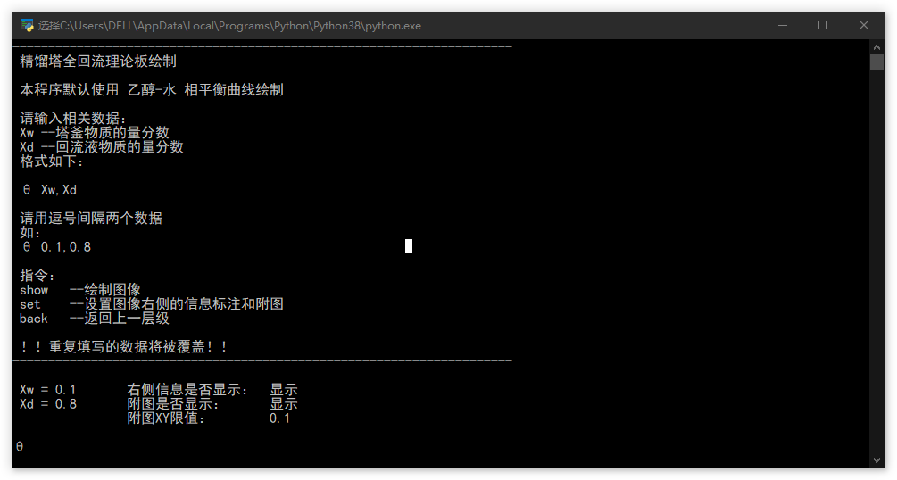

输入 ‘set’可更改主图右侧附带图像信息

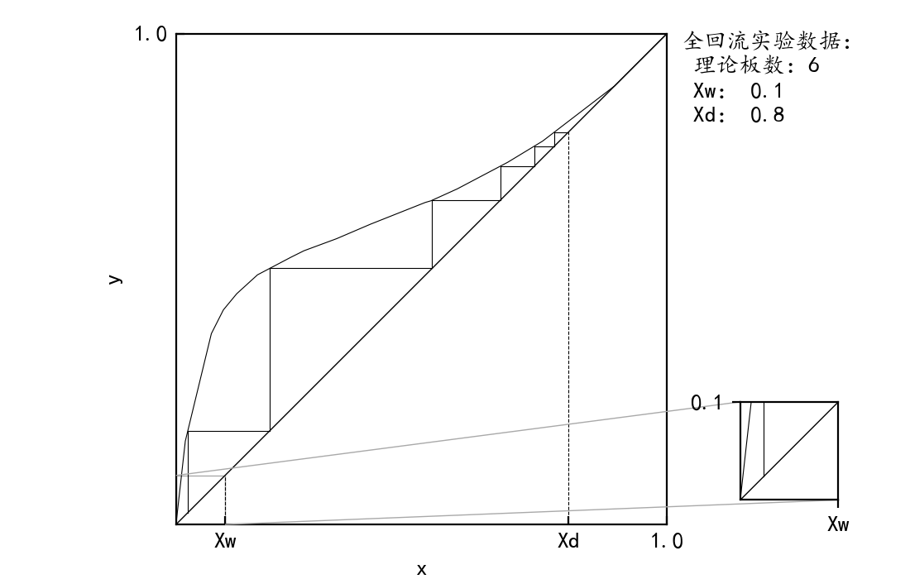

附图

右侧信息

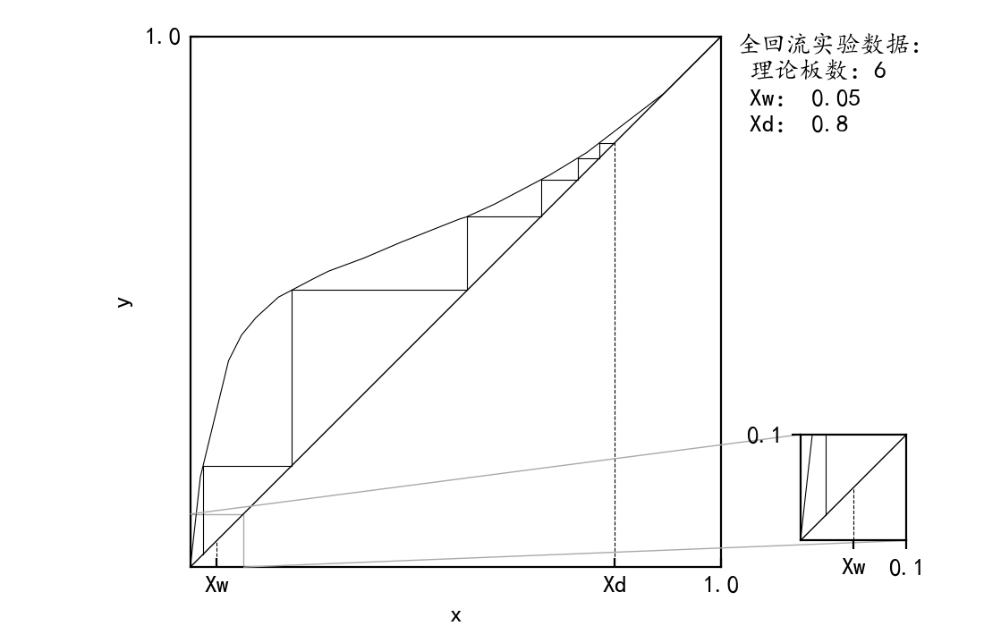

附图XY限值

输入‘show’绘制完成后得到下图窗口：

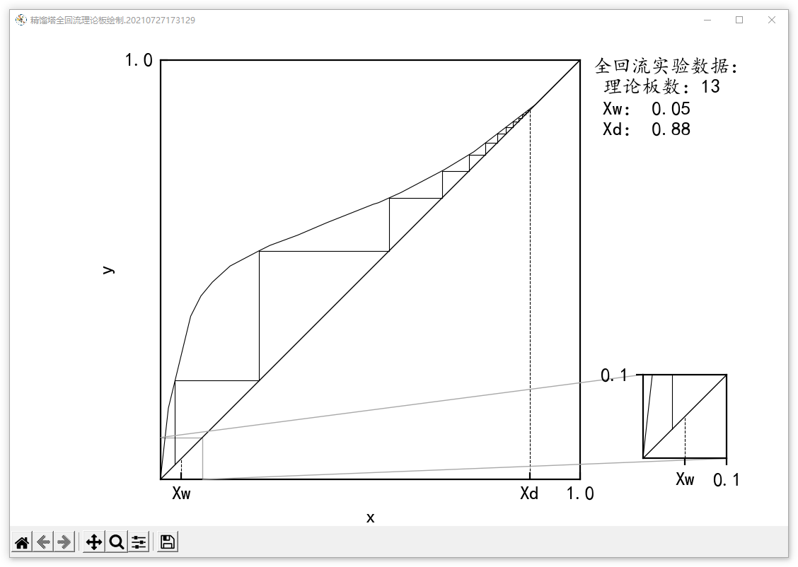

程序不会自动保存图片

需手动用此按钮保存

将鼠标悬停于按钮上会显示英文提示

**2、精馏塔部分回流理论板绘制**

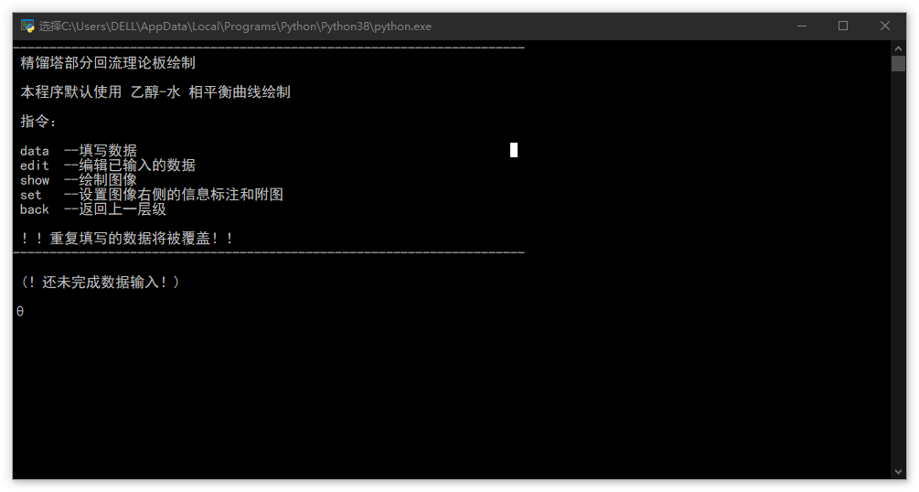

命令：

data:

按提示依次填入各数据即可

填写完成可见如下：

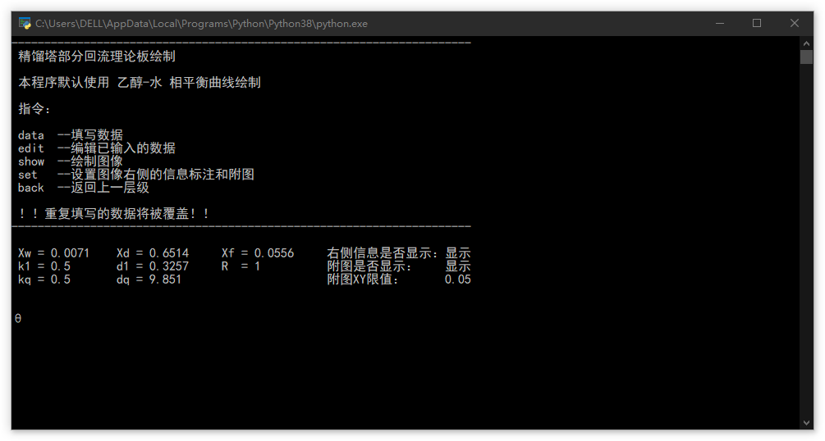

edit:

已经填写数据后可对数据进行修改

如输入‘R’对回流比进行修改

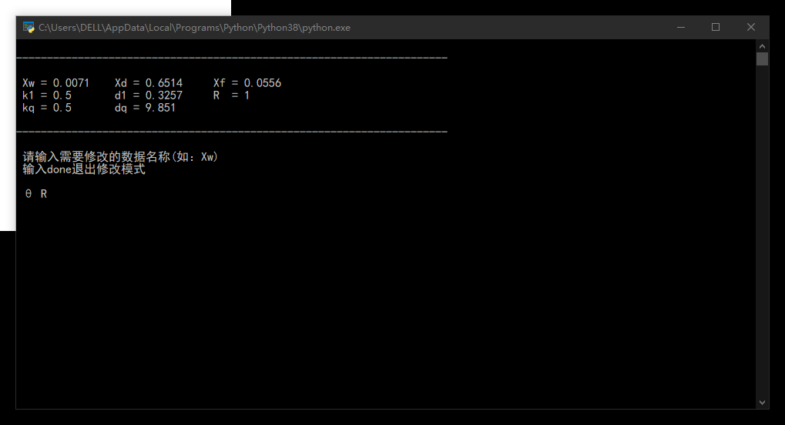

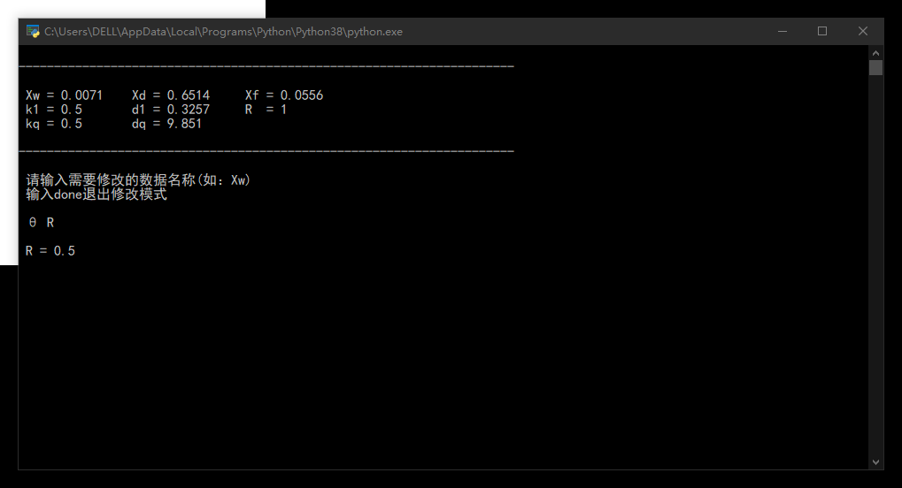

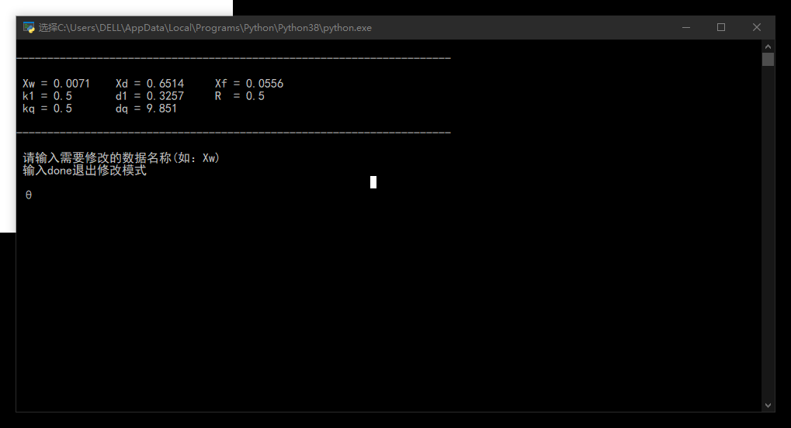

show、set两指令与全回流绘图相同

1. **离心泵特性曲线绘制**

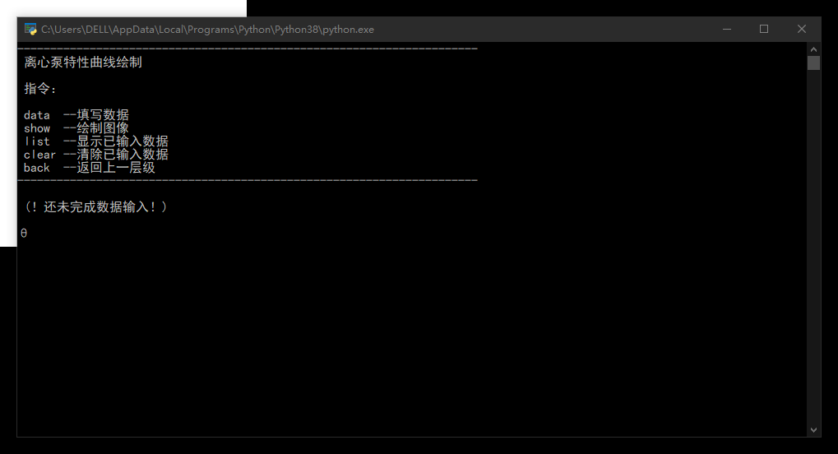

data:

与部分回流绘图中的data指令类似，由于数据量较大，本程序采用了单个是数据依次输入的方法，如：

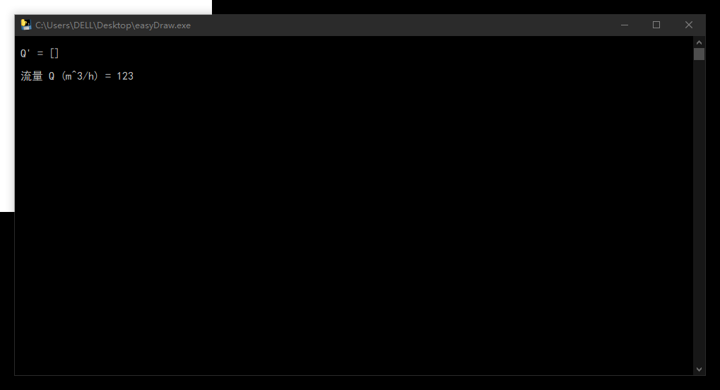 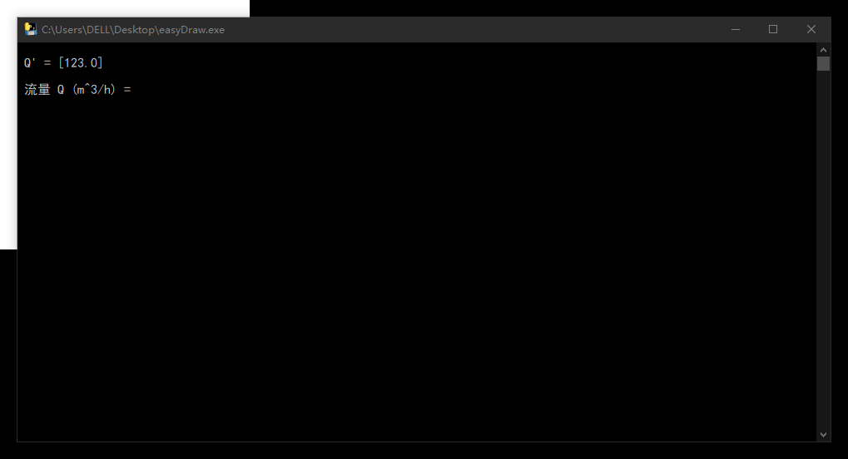 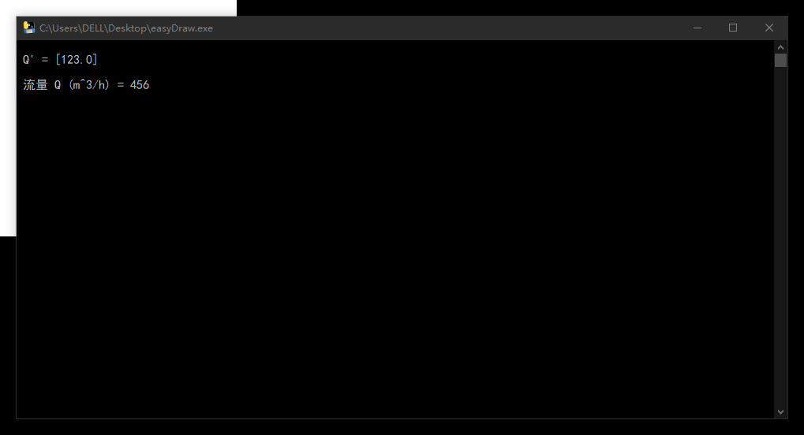 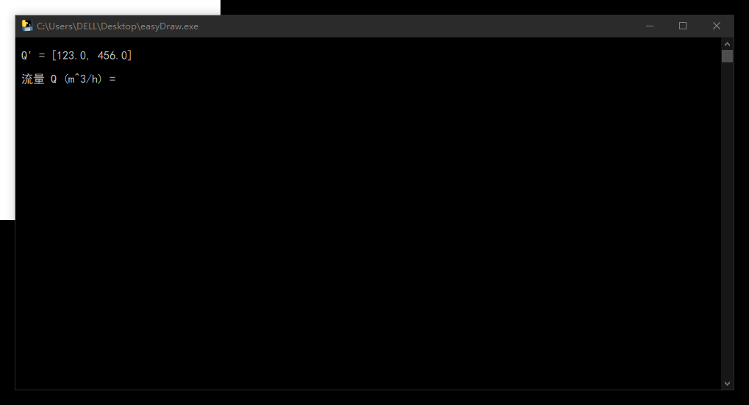

空回车即可完成当前变量的输入

还可以将Excel中竖行数据复制后粘贴至程序中以完成填写

在程序中单击右键即可将数据粘贴进程序

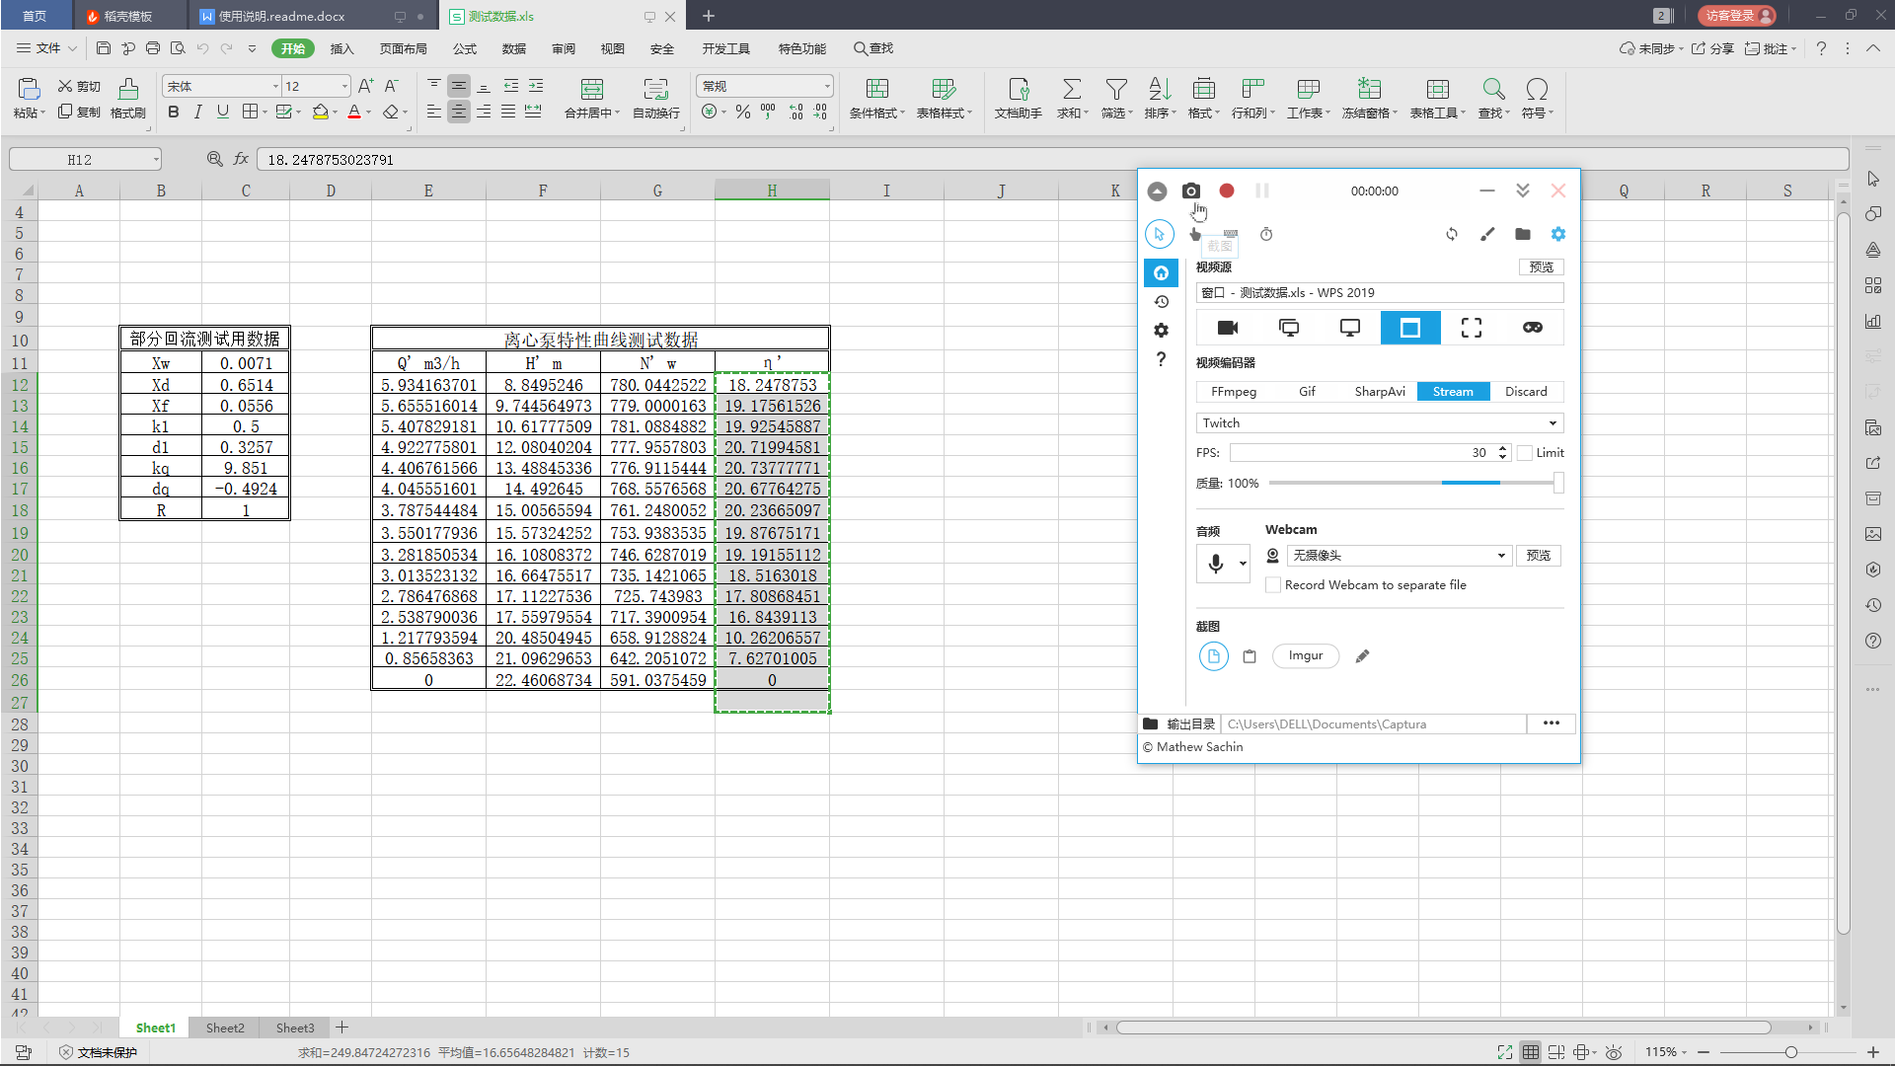

多复制一行将直接完成当前变量填写

！！注意，效率填写请勿将百分号连带填入，否则将导致程序无法识别数据！！

clear:

该指令可将某变量中的数据清空

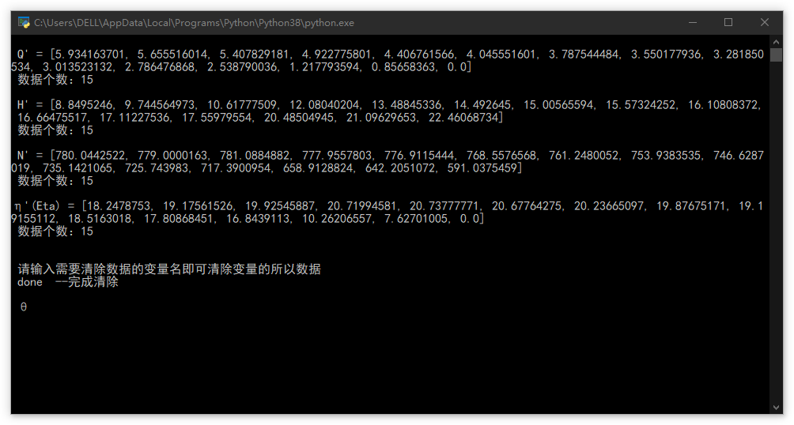

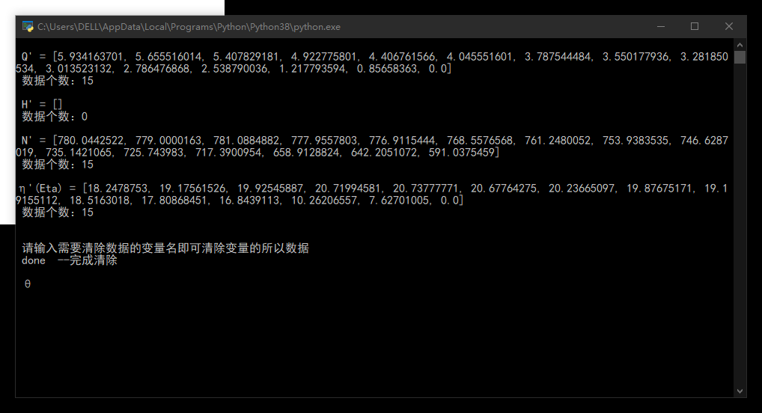

程序中变量名的填写不区分大小写，变量效率可使用希腊字母‘η’，也可使用‘Eta’。

数据填写时小数如‘0.123’可填写为‘.123’，‘123.0’可填为‘123.’。

填写是否‘(Y/N)’时大小写不区分，也可用 1、0分别表示 是、否。

**精馏实验理论板绘制原理**

本程序利用输入的数据从Xd开始进行逐板计算，将理论板阶梯的每个拐点坐标计算出后进行绘制。由此，输入的数据应尽量精确，四为有效数字为佳，否则将会导致阶梯绘制出现明显偏差。

本软件为方便化工原理实验作图，由Cetubone编写制作

使用python及第三方库matplotlib绘制曲线

如使用过程中遇到恶性漏洞，请截图反馈帮助完善软件！

联系方式：

QQ:352121146

邮箱：cetubone@163.com

网站：cetubone.com

源码：

[Cetubone/easyDraw (gitee.com)](https://gitee.com/Cetubone/easyDraw)